Composition et compétences de l’équipe
Document « A » du règlement de remise de l’offre.

Maitre d’ouvrage | Opération
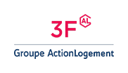 | Ville : Clichy-sous-bois  Résidence Résidence Le Hameau du Vieux Cèdre  Résidence Le Hameau de la Ferronnière  Nombre de logts 86 pavillons
Références de consultation : Résidence 0653L

Objet de la mission
Mission de MOE pour la Réhabilitation de 86 pavillons à Clichy-sous-Bois.

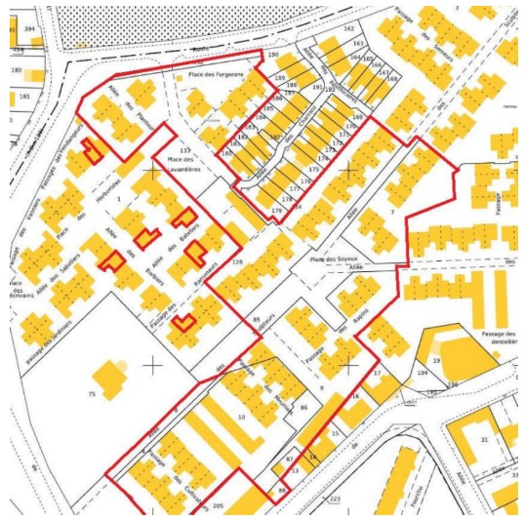 | 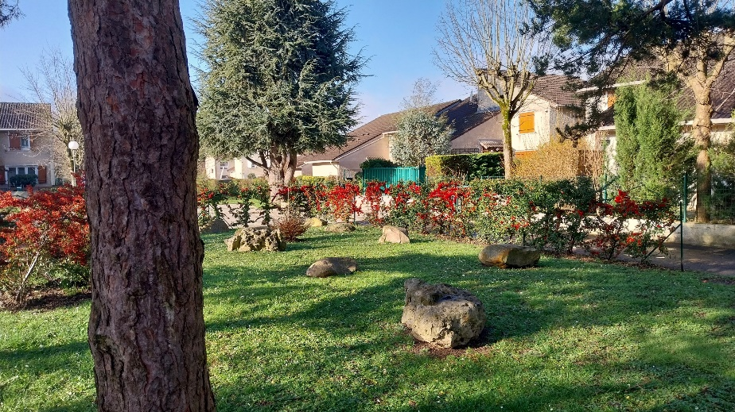
Extrait du plan cadastral | Espace extérieur de la résidence

Equipe de maitrise d’œuvre
  Mandataire du groupement |  |  | 

Date de la visite | Date du rendu
Vendredi 14 mars 2025 | 25 mars 2025

SOMMAIRE

Partie 1. Présentation de l’équipe 1
Partie 2. Références en milieu occupé 5
Partie 3. Méthodologie de travail mise en place 7
Partie 4. Pour aller plus loin / Gestion du chantier 10

Présentation de l’équipe

Présentation synthétique

IPC (mandataire)
Créé il y a 40 ans, IPC est un bureau d’études généraliste/Economiste de la construction spécialisé dans le domaine de la réhabilitation des logements sociaux dont des foyers-logements. Nous avons participé à la réhabilitation de plus de 40 000 logements regroupant des opérations de réhabilitation lourde et de restructuration en milieu vide. Nous menons des missions de maîtrise d'œuvre, totale ou partielle, d’OPC et d’ingénierie sociale.

Pour répondre aux enjeux environnementaux des opérations de réhabilitation nous avons formé notre personnel à la RE2020, au référencement Cerqual ou à l’efficacité énergétique des bâtiments en rénovation. Nous comptons également des collaborateurs formés aux problématiques amiante.

Enfin, toujours dans l’objectif de répondre aux mieux à l’élaboration des projets, nous avons entamé un processus de certification OPQIBI pour la maîtrise d’œuvre désamiantage et développons le BIM en interne.

La majorité de nos opérations sont des réhabilitations en milieu occupé. Pour les opérations de restructurations lourdes, nous sommes en capacité de mener à bien des opérations « tiroir ».

IPSOFACTO
IPSOFACTO a été créée en 1989 par trois architectes qui partageaient alors une solide expérience en tant que chefs de projets aux Etats-Unis et dans des agences parisiennes réputées.

En 2008, Yves PENNEC devient le dirigeant et unique associé de la société, dont il perpétue depuis le savoir-faire dans des domaines divers et de complexité variée, dont les suivants :
- constructions neuves, réhabilitations ou restructurations ;
- programmes de bâtiments aux contraintes techniques et fonctionnelles très spécifiques, tels que cuisines centrales, stades ou gares de péage autoroutier ;
- opérations de logements, de bureaux, de locaux d’activités et d’équipements sociaux éducatifs,
- urbanisme et aménagements extérieurs ;
- programmation et conseil auprès de maîtrises d’ouvrages publics ou privés.

Yves PENNEC est par ailleurs, depuis 2007, architecte conseil vacataire auprès du ministère de la Culture au sein du Service des Musées de France de la Direction Générale des Patrimoines. A ce titre, il assure le contrôle scientifique et technique de l'État sur les opérations d'investissement dans les établissements, en Régions, bénéficiant de l’appellation Musées de France.

En 2012, Lynn PENNEC rejoint IPSO FACTO pour y apporter ses nombreuses compétences, acquises en tant que chef de projets ou d'associée, au sein de cabinets renommés, à savoir :
- Architecture Studio, agence pour laquelle elle mena notamment les études du bâtiment ERP du Parlement Européen de Strasbourg ;
- la S.C.A.U. (Michel Macary, Aymeric Zublena et Xavier Menu, architectes) ;
- OPERA, société d’architecture dont elle fut l’associée de 2000 à 2011 et pour laquelle elle mena de nombreuses opérations, dont certaines relatives à des opérations de réhabilitation en milieu occupé.

En 2017, Lynn PENNEC devient associée de la société dont elle a élargi les champs d’intervention tout en obtenant la confiance renouvelée de nombreux maîtres d’ouvrages.

POUGET CONSULTANTS
Référente auprès des pouvoirs publics, Pouget Consultants est une société de conseil et d’ingénierie en performance énergétique et environnementale des bâtiments depuis plus de 40 ans. Nous proposons une expertise globale de décarbonation des bâtiments neufs et existants, logements et tertiaire, public et privé, avec pour volonté de façonner un futur durable.

Aujourd’hui nous sommes plus de 120 ingénieur(e)s et consultant(e)s qui œuvrons au quotidien et avec passion sur des missions de conseil (études prospectives, R&D, AMO et audits), et de maîtrise d’œuvre (de la conception jusqu’à l’exploitation) en réhabilitation et construction.

A l’échelle nationale, celle d’un territoire, d’un quartier, jusqu’au bâtiment, nous accompagnons tous les acteurs de la filière : Pouvoirs Publics (DHUP), ADEME, OPH, collectivités territoriales, bailleurs sociaux, promoteurs, foncières et gestionnaires de patrimoine, associations et fédérations, industriels et copropriétés.

Equipe affectée à l’opération

IPC - Compétences : BET TCE, structure, acoustique, sécurité incendie, économiste
Encadrement technique SS3, Maîtrise d’œuvre désamiantage, Référent Cerqual NF Habitat, RE2020
CV joints en annexes
Interlocuteur contractuel | Fatima MEGHIT (expérience 24 ans)  Direction générale – Architecte DPLG  Ancienneté : 14 ans
Chef de projet  Interlocuteur privilégié pour cette opération  Temps de présence :  50% ETP* | Yannick ROJAS, ingénieur (Mastère Efficacité énergétique dans la rénovation des bâtiments, Licence Pro Acoustique et Vibration et DUT Génie Civil) (expérience : 16 ans). En charge du suivi de l’opération en phase conception et exécution.  Ancienneté : 6 ans
Chargé d’opération  Temps de présence :  25% ETP* | Denis JEAN-MARIE DESIREE, Économiste de la construction (expérience : 3 ans) : En charge de la rédaction des CCTP et de l’économie du projet  Ancienneté : 1,5 ans
Assistante  Temps de présence :  10% ETP* | Sophie TRONQUET – Assistante polyvalente  Ancienneté : 25 ans

Interviendront pour IPSOFACTO

IPSOFACTO -sas d’architecture
CV joints en annexes
Interlocuteur principal  Temps: 70% | Yves PENNEC (expérience 24 ans)  Président – Architecte DPLG – Titulaire d’un Master in architecture  Ancienneté : 35 ans
Dessinateur – Projeteur  Temps: 30% | Delphine MARCOTTE  Architecte DE -HMNOP  Ancienneté : 7 ans

Interviendront pour POUGET CONSULTANTS

Compétences : BET thermique, fluides, environnement
Qualifications : OPQIBI 1331 – 1332 – 1333 – 1905 – 2011 – 2015 / Concepteur Européen Passivhaus CEPH / Référent Cerqual HQE / Certifié Diagnostiqueur PEMD / Accompagnateur BDF / Autorisation AIPR
CV joints en annexes
Interlocuteur principal  Temps de présence :  25% ETP | Jonathan LEROYER  Responsable Affaires Thermique – encadre et contrôle la production des études thermiques  Ancienneté 7 ans
Ingénieur d’Etudes  Temps de présence :  50% ETP | Ganéche PAJANIRASSA  Ingénieur Thermicien – réalise les études thermiques  Ancienneté 3 ans
Expert Fluides  Temps de présence :  10% ETP | Hugo SOREL  Responsable Affaires MOE Fluides – expertise sur les lots techniques et notamment ventilation  Ancienneté 8 ans
Projeteur  Temps de présence :  30% ETP | Mathias FRADOT  Dessinateur modeleur BIM  Ancienneté 7 ans

Organigramme de l’équipe


Ganéche
PAJANIRASSA
Thermicien

Mathias
FRADOT
Technicien supérieur
Jonathan
LEROYER
Ingénieur énergie
Hugo
SOREL
Ingénieur énergie
Yves
PENNEC
Architecte urbaniste

Denis
JEAN MARIE DESIRE
Economiste
Yannick
ROJAS
Interlocuteur principal de l’opération
Responsable technique
Fatima
MEGHIT
Présidente
Sophie
TRONQUET
Assistante

La répartition des tâches entre les membres de l’équipe
- KHORA, architecte mandataire, agence d’architecture spécialisée dans la réhabilitation énergétique d’ensembles immobiliers aura en charge XXXXXX
- IPC, bureau d’études généraliste et amiante, économiste de la construction, OPC, est spécialisé dans les réhabilitations du logement social en milieu occupé ou vide.aura en charge les compétences de BE généraliste, désamiantage et économie de la construction
- Pouget Consultants, bureau d’études thermique fluides et environnement, spécialité dans les réhabilitations thermiques en milieu occupé aura en charge les compétences de fluides, HQE, thermique, bas carbone, réemploi et réutilisation, traitement des déchets

Répartition des tâches

Ci-dessous la répartition des tâches au sein de l’équipe.

MISSIONS  E = Exécute / P = Participe | IPC | Pouget Consultants | IPSO FACTO
DIAG / APS
Relevés des ouvrages | E | P | E
Analyse fonctionnelle et technique de l'existant | E | P | E
Définition des besoins : affinement du programme | E | P | E
Estimation provisoire du coût prévisionnel des travaux | E | P | E
Pré-étude thermique |  | E | E
APD
Plans avant/après du programme travaux | P | P | E
Définition des prestations et des lots | E | P | E
Estimation provisoire du coût prévisionnel des travaux | E | P | E
Information technique des locataires | E | P
Dépôt des demandes d’urbanisme
PRO / DCE |  |  | P
Bilan des économies d'énergie |  | E | E
Préparation du DCE composé de : |  |  | E
- Plans | E | E | E
- Descriptif (CCTP) + Cadres de bordereaux DPGF | E | P
ACT
Analyse comparative et détaillée des offres des entreprises | E | P | P
Contrôle qualifications et assurances entreprises retenues | E | P | P
VISA
Visa des études et des plans des entreprises | E | P | P
DET
Information des locataires par réunion publique | E | P | P
Etablissement fiches travaux et relations locataires | E | P | P
Direction des travaux, rédaction et diffusion des comptes rendus | E
Vérification des dossiers de sous-traitances | E
Vérification des situations de travaux | E
AOR
Réceptions et levées de réserves | E | P | P
D.G.D. | E
Dossier des ouvrages exécutés | E | P

Méthodologie de travail mise en place

En phase conception

Généralités

Tout projet est nécessairement le résultat d’une démarche collective.
- Il se développe en effet à partir des objectifs programmatiques et économiques définis en concertation avec le maître d’ouvrage.
- Son appropriation par les habitants est garante de sa pérennité.

Engager un dialogue avec la maitrise d’ouvrage (MOA)

Préalablement au démarrage des études, il sera nécessaire, dans le cadre d’un dialogue approfondi avec I3F, d’analyser les données du programme travaux afin d’affiner certains objectifs techniques, fonctionnels et économiques, voire d’en identifier d’autres.
Il s’agira de préciser les limites d’intervention, les données programmatiques intangibles, le niveau de prestation souhaité et les objectifs prioritaires.
Il sera également indispensable de consulter les gardiens ou agents en charge de l’entretien pour prendre connaissance de dysfonctionnements qu’ils auraient repérés ou des doléances qu’ils auraient récoltées auprès des locataires.
Il conviendra ensuite, à l’issue du diagnostic, comme indiqué ci-dessus, de procéder avec I3F à d’éventuels arbitrages et de hiérarchiser les actions à mener.

Parfaire la connaissance du site à l’aide d’études complémentaires

En tout état de cause les études de maîtrise d’œuvre devront se fonder sur les diagnostics déjà disponibles (DPE et diagnostics amiante et plomb, par exemple), ceux que notre équipe réalisera au démarrage des études dans le cadre d’un état des lieux, mais également toutes investigations complémentaires qui se révéleraient nécessaires et que nous solliciterons, le cas échéant, auprès de la maitrise d’ouvrage, par exemple :
- inspection télévisée des réseaux intérieures et extérieurs;
- sondages destructifs pour comprendre la composition de l’enveloppe et plus particulièrement le mode constructif des brisis des couvertures à la mansart

La maitrise d’ouvrage devra également communiquer toutes les informations en sa possession concernant la maintenance des équipements et les éventuelles remises à niveau dont à bénéficier la résidence depuis sa construction

Enfin, il sera indispensable que nous soit fourni un relevé du site et du bâti sous format dwg (plan topographique faisant apparaitre les plantations et les réseaux, puis coupes et façades des immeubles avec repérage des altimétries), étant entendu, notre proposition financière ne prévoit pas la retranscription sur support informatique des plans d’origine.

C’est au vu du résultat de ces investigations préalables et de celles que nous mènerons au démarrage des études que notre équipe hiérarchisera les actions à mener en fonction du planning et de l’enveloppe budgétaire,
- en identifiant d’éventuelles urgences ;
- en définissant les limites d’intervention en fonction de critères techniques, mais également au regard du projet architectural dont il conviendra d’assurer la cohérence ;
- en estimant l’espérance de vie des équipements dont le remplacement n’est pas prévu, de façon à ce que la réhabilitation n’obère pas une future campagne de travaux ;
- en distinguant les travaux qui se limiteraient à une l’amélioration de dispositifs existants de ceux visant une mise en conformité complète.

Communiquer avec les utilisateurs :

Généralités :
Un projet de réhabilitation peut légitimement inquiéter certains locataires :
- ceux qui s’interrogent sur le bien-fondé de l’opération et s’inquiètent de ses conséquences, en particulier sur les charges locatives ;
- ceux qui refusent toute immixtion dans leur sphère privée ;
- quelques personnes qui appréhendent les nuisances dues aux travaux.

La complexité de la situation tient notamment dans le type de logement (pavillons) qui donne la sensation aux résidents d’être « chez eux » plus que dans de l’habitat collectif classique. De cette situation, les locataires peuvent être opposés encore plus à certains travaux pourtant nécessaires pour le bon fonctionnement des ouvrages et/ou l’atteinte des objectifs énergétiques et performance de l’enveloppe.

D’autres habitants accueillent les programmes de rénovation avec empressement sans toutefois bien cerner les bouleversements que cela peut induire ou les contraintes que le chantier peut faire peser sur leur quotidien.
Il s’agira donc d’informer, mais également de rassurer et d’expliquer pendant toute la durée de l’opération,
- en précisant les enjeux, les objectifs et les contraintes de l’opération ;
- en faisant découvrir le projet, au fur et à mesure de son avancement ;
- en restant à l’écoute des habitants lors des travaux ;
- cette concertation avec les habitants sera également l’occasion d’engager un dialogue pouvant nourrir notre réflexion.
Nous avons dès à présent pris position sur des solutions techniques qui sont les suivantes :
- isoler au mieux l’enveloppe pour réduire au maximum
- mettre en place un système PAC double service (ECS et CHAUFFAGE) à l’intérieur du logement avec deux solutions possibles :
  - dans le cellier à RDC
  - dans le vide de construction derrière la baignoire

Ces solutions ont les avantages suivants :
- réduire au maximum le besoin en chauffage et donc réduire la facture d’énergie
- réduire la gêne sonore des PAC en l’intégrant dans le bâti de la maison (en opposition aux PAC placées à l’extérieur. Les jardins et extérieurs de la résidence doivent rester le havre de paix qu’il est actuellement.
- optimiser l’espace intérieur et gagner des mètre carré au résidents (disparition du ballon à RDC, disparition des convecteurs dans les espaces de vie)

Ce point est développé dans le document B « note d’intention ».

Il est très probable que les résidents aient grandement aménager leurs logements. Nous avons constaté des cheminées extérieures (chaudière, poêle à bois) à confirmer pendant la phase conception. Aménagement certainement dû aux factures d’énergie trop onéreuses.
Afin de viabiliser les solutions proposées ci-dessus, il est prévu dans notre offre que l’équipe technique visite 100% des logements pendant la conception (DIAG/APS). Ce parti pris nous semble indispensable pour conforter les solutions techniques mais aussi créer un dialogue fort avec les résidents et ainsi éviter toute problématique futur. Cela sera la base solide pour créer la réussite de la phase travaux.

Echanger lors des études

Au cours de la phase diagnostic, il s’agira d’être à l’écoute des locataires, afin de recueillir d’éventuelles doléances, puis de leur expliquer les objectifs de l’opération et de décrire les moyens qui seront mis en œuvre. Les arbitrages qu’effectuera la maîtrise d’ouvrage à l’issue du diagnostic seront explicités.

Pendant les études, le projet leur sera présenté de façon qu’ils se l’approprient.
- après validation de l’AVP par le maître d’ouvrage, et obtention des autorisations d’urbanisme, le projet global et les principes de requalification des immeubles seront dévoilés.

Détail du déroulé des études

Diagnostic et esquisse :
La phase diagnostic consistera non seulement en une prise de connaissance du bâtiment et des contraintes programmatiques, elle s’accompagnera également d’une première faisabilité technique sur laquelle se fonderont les études. Il s’agira notamment d’effectuer un inventaire et un prédimensionnement des ouvrages techniques pouvant impacter le projet.
Le diagnostic est réalisé dans une totale impartialité, en s’appuyant sur le pré programme de la MOA sans toutefois se limiter à ses conclusions. Ce diagnostic de concrétise de la manière suivante :
- des visites d'état des lieux des immeubles et d’un échantillon représentatif des logements;
- des réunions de travail avec les gestionnaires afin d'appréhender le fonctionnement général des immeubles ;
- une analyse des documents remis par le maître d’ouvrage (plans, état du gros entretien et des grosses réparations, diagnostics …) ;
- la rédaction d'un rapport dans lequel sont jugés l'état de l’immeuble, l'opportunité et l'importance des travaux à réaliser pour assurer leur pérennité et leur bon fonctionnement ;
- des propositions d'amélioration visant la sécurité des personnes et des biens, le confort des usagers, les modernisations et les mises en conformité ;
- une esquisse architecturale présentant, sous forme de schémas ou de croquis, des intentions et un part i;
- un chiffrage de ces propositions, sous la forme de programmes cohérents représentant plusieurs niveaux d'investissement.
- une étude thermique
C'est à ce niveau que le maître d'ouvrage devra diligenter les diagnostics complémentaires qui seront indispensables pour la phase suivante.

Etudes d'avant-projet (Avp) :

Elles s'établissent, à la suite des arbitrages rendus par la maîtrise d’ouvrage, sur la base des propositions esquissées qui ont été validées. Elles se nourrissent également des résultats des diagnostics complémentaires.
Il est nécessaire à ce stade d'intégrer les demandes spécifiques des habitants que le maître d'ouvrage aura pris soin de consulter quant à leurs souhaits en matière de réhabilitation de leurs logements.
L’étude thermique sera mise à jour par POUGET Consultants.
Les études se concluront par la remise du dossier de demandes d’autorisation d’urbanisme.

Etudes de projet (PRO) :

Cette étape doit intégrer les observations du coordonnateur sécurité et du bureau de contrôle, puis apporter toutes les précisions concernant l’aspect ou la qualité des matériaux et les performances des matériels que le maître d'ouvrage souhaite voir mis en œuvre.
Le PRO est également l’occasion d’étudier finement certains tous les points singuliers qui participent à la qualité du projet ou garantissent la pérennité des ouvrages ; Il s’agit en l’occurrence de produire des détails constructifs à une échelle adaptée.

Assistance pour la passation des contrats de travaux (ACT)

Dossier de consultation des entreprises :
- Les pièces techniques établies lors du PRO sont éventuellement amendées selon les observations formulées par le bureau de contrôle.
- Les pièces administratives sont établies à partir des pièces fournies par le maître d'ouvrage.

Analyse des offres :
- Elle s’effectue après la saisie dans un fichier tableur des bordereaux estimatifs des entreprises afin de faire apparaître les anomalies et erreurs pour chaque ouvrage.
- Les offres sont ensuite analysées en tenant compte des critères de sélection que le maître d’ouvrage a définis dans son Règlement de la Consultation.

En phase études, les points clefs sont :
La visite du site, tant pour appréhender les sujets techniques que pour initier la concertation avec les locataires (sous le contrôle de la Maîtrise d’Ouvrage).
Le respect des délais d’études afin de mener le projet selon le calendrier prévu par le Maître d’ouvrage.
La maîtrise des coûts, au fur et à mesure des études. Les choix doivent impérativement respecter l’enveloppe budgétaire annoncée.
Ces choix doivent être complétés par la prise en compte des coûts d’exploitation, d’entretien et de maintenance.
La concertation avec tous les acteurs du site

En phase chantier

Organisation et suivi des travaux

Période préparatoire :

Lors de cette phase, sans que cette liste soit exhaustive, il est prévu :
- La mise au point de toutes les interventions objet du marché de l’entreprise (obtention de tous les dossiers techniques, demandes de mise au point, visa de ces dossiers, etc.…), la réception des ouvrages témoins,
- La validation du planning général des différents corps d’état)
- La validation des demandes d’agréments de sous-traitants

Surveillance des travaux :

Lors de la réunion de chantier hebdomadaire, il sera fait le point sur l'avancement et l’exécution des travaux. Des visites inopinées auront lieu afin de vérifier les conditions d’exécution relatives à la conformité, la sécurité, les finitions…

Visite de fin de travaux – OPR :

Une fois les travaux terminés, dans chaque logement l’équipe de maîtrise d’œuvre procédera avec le ou les responsables des entreprises à une visite de réception des travaux (de préférence avec le maître d’ouvrage) pour constater leur bonne exécution.
Ces réceptions seront réalisées à l'aide d’une de nos tablettes numériques équipées du logiciel Final CAD. Ce logiciel permettra d’établir une fiche d’OPR par logement, façade, partie commune ou couverture. Cette fiche présente les réserves constatées, leur état (à faire, levée). Ce logiciel permet l’extraction des données au format EXCEL et par conséquent de suivre le traitement des réserves par lot, entreprise, logement…

Les levées des éventuelles réserves seront organisées de manière à être effectuées le plus rapidement possible après la réception des ouvrages, de manière la limiter tout débordement sur le planning général

Suivi pendant la GPA

Dans le cadre de sa mission de coordination des travaux et d’assistance à la maîtrise d’ouvrage, la maitrise d’œuvre examinera les désordres qui apparaitraient postérieurement à la réception et fera en sorte que les entrepreneurs y remédient avec célérité, et plus particulièrement lorsque la sécurité et le confort des locataires seraient en jeu.

Le suivi des réclamations pendant la phase GPA est assuré par la mise en place d’un fichier sur une plateforme internet de type GED où tous les intervenants peuvent avoir accès :
- Le maitre d’ouvrage pour mentionner la réclamation et suivre les réponses des entreprises
- Le maitre d’œuvre pour contrôler le suivi des réclamations et analyser les réponses des entreprises
- Les entreprises pour mentionner les actions mis en place ou le refus pour traiter cette réclamation

Fin du document A « Composition et compétence de l’équipe »

